Башkортостан Республикаhы  Миeкe районы муниципаль районыныn Кoсoгeн ауыл советы ауыл билeмehе  Советы | 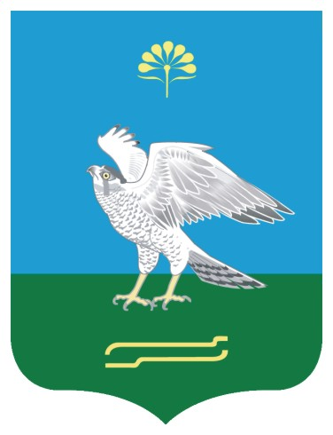 | Совет сельского поселения Качегановский сельсовет муниципального района Миякинский район  Республики Башкортостан
KАРАР РЕШЕНИЕ

О повестке дня двадцать восьмого заседания Совета сельского поселения Качегановский сельсовет муниципального района Миякинский район Республики Башкортостан двадцать седьмого созыва

В соответствии с Федеральным законом «Об общих принципах организации местного самоуправления в Российской Федерации», Уставом сельского поселения Качегановский сельсовет муниципального района Миякинский район Республики Башкортостан и Регламентом Совета сельского поселения Качегановский сельсовет муниципального района Миякинский район Республики Башкортостан Совет сельского поселения Качегановский сельсовет муниципального района Миякинский район Республики Башкортостан решил:
включить в повестку дня двадцать восьмого заседания Совета сельского поселения Качегановский сельсовет муниципального района Миякинский район Республики Башкортостан 27 созыва следующие вопросы:
1. О внесении изменений и дополнений в Устав сельского поселения Качегановский сельсовет муниципального района Миякинский район Республики Башкортостан
2. О внесении изменений в Соглашение между органами местного самоуправления муниципального района Миякинский район Республики Башкортостан и сельского поселения Качегановский сельсовет муниципального района Миякинский район Республики Башкортостан о передаче сельскому поселению части полномочий муниципального района от 14 ноября 2017 года №195
3. Об утверждении Соглашения между органами местного самоуправления муниципального района Миякинский район Республики Башкортостан и сельского поселения Качегановский сельсовет муниципального района Миякинский район Республики Башкортостан о передаче сельскому поселению части полномочий муниципального района
4. Об утверждении Соглашения между органами местного самоуправления муниципального района Миякинский район Республики Башкортостан и сельского поселения Качегановский сельсовет муниципального района Миякинский район Республики Башкортостан о передаче органу местного самоуправления муниципального района Миякинский район Республики Башкортостан осуществления части полномочий органов местного самоуправления сельского поселения муниципального района Миякинский район Республики Башкортостан
5. О досрочном прекращении полномочий депутата от избирательного округа № 8 Билалова Р.Б.
6. О передаче объектов водоснабжения с казны сельского поселения Качегановский сельсовет муниципального района Миякинский район в казну муниципального района Миякинский район Республики Башкортостан

Глава сельского поселения Г.Р.Кадырова

с. Качеганово
от 4 декабря 2018 г.
№ 185

